― 九州の未来を担う子どもたちの自然を大切にする心を育む ー
公益財団法人 九電みらい財団
２０２２年度 環境分野の次世代育成支援活動助成事業 募集要項

１ 趣 旨
公益財団法人九電みらい財団は、九州の豊かな自然環境を未来につなげるとともに、子どもたちの体験活動を通じた健やかな成長を目的に、九州各地の諸団体が取り組む
「子どもたちの自然を大切にする心を育む活動」への助成を行います。
都市化が進み、子どもたちが自然に触れる機会が年々減少傾向にある中、子どもたちが自らの体験活動を通じて自然を大切に思うきっかけをつくり、将来の九州の環境保全につながる活動に取り組む団体を応援するための助成事業です。
多くの皆さまからのご応募をお待ちしております。

２ 募集する活動分野
九州地域において、子どもたちを対象に取り組む以下のような活動を募集します。

【活動例】
・植樹、下草刈、間伐、伐採などを通じて、森づくりの大切さを実感できる活動
・苗植えから収穫まで行う農業体験や森林散策などを通じて、自然の大切さを学ぶ
活動
・森、川、海の生き物の観察を通じて、自然を身近に感じることができる活動
・地元に生息する動植物を知ることを通じて、動植物の保護・育成に取り組む活動
・海洋漂着ゴミの清掃等を通じて、森・川・海のつながりを学ぶ活動
・竹馬や竹とんぼを作って遊ぶことを通じて、身近な自然の恵みを実感できる活動
・棚田の再生など自然災害の復旧活動を通じて、自然を守ることの重要性や防災意識
を啓発する活動
・省エネなどの地球温暖化防止の活動や廃油石鹸づくりなどのリサイクル活動を通
じて、資源の大切さを実感できるエコ活動

※上記以外にも、創意工夫あふれるご応募をお待ちしております。
※活動の対象となる子どもの年代は、概ね高校生までとします。
【対象とならない活動】
・上記の「募集する活動分野」に該当しない活動
・営利を目的とする活動
・特定の個人又は団体のみが利益を受ける活動
・受領した助成金を使用して、他の団体を助成するような活動
・政治や宗教に関わる活動

ｏ 官公庁や他企業等、他の補助金や助成金の併願も構いませんが、団体ホームページ、ポスター及びチラシ等には、当財団のロゴを使用するとともに本助成による活動である旨を明記していただきますようお願いします。
３ 助成対象団体
ｏ 九州地域で活動する非営利団体（法人格の有無は問いません。）
- 九州地域に所在し、活動する団体であること
- 当財団と協働で活動することが可能であること
- 原則、応募の日までに、設立後１年以上にわたり継続的に活動していること
- 宗教活動又は政治活動を主たる目的としない団体であること
- 暴力団、暴力団員が役員となっている団体、暴力団又は暴力団員と密接な関係を有する団体ではないこと

ｏ 非営利団体とは、当助成制度においては、以下の団体とします。
- 特定非営利活動法人（ＮＰＯ法人）、財団法人等の非営利活動を行う法人
- ボランティアサークルなどの社会貢献活動を行う任意団体（但し、会員数５名
以上で規約や会員名簿を整備しており、組織的に活動をしている団体）

４ 活動期間
ｏ 活動期間は２０２２年４月１日（金）～２０２３年３月３１日（金）とします。

５ 助成金額と件数
ｏ １件名あたりの上限金額は100万円（助成件数10件程度）
※下限金額の目安は10万円

ｏ 応募いただいた内容を確認させて頂き、活動予算書に記載されている金額を調整する場合があります。
その際は、事前に相談させていただきますので予めご了承ください。
※事前にご相談させて頂く方（２名以上）の連絡先のご記入をお願いします。

ｏ 助成の対象は応募する活動に直接要する経費に限らせて頂きます。
※組織運営のための管理費は対象外となります。

６ 助成対象経費
ｏ 助成の対象となる経費は、応募する活動に直接必要な以下の経費に限ります。
科 目 | 内 容 | 対象外
謝礼金 | ｏ外部講師に支払う謝礼金  ※略歴をご提示ください  ※１日あたり上限１万円以内の実費 | ・外部講師以外への  謝礼金
人件費 | ｏ活動当日のスタッフ人件費  ※上限８千円以内の実費  （上限の目安：@800～@1,000/1名×1時間） | ・企画検討や打合せなど、活動当日以外の人件費
旅 費 | ｏ活動当日の移動にかかる旅費  及び宿泊費の実費  【旅 費】  ・公共交通料金、有料道路料金  ・自家用車のガソリン代  （走行距離km×15円）  ・駐車場料金  【宿泊費】  ・１泊あたり上限８千円以内の実費 | ・打ち合わせ時の旅費及び宿泊費  ・タクシー料金
消耗品費 | ｏ文具、材料、道具、苗木、種、医療品等の購入費 ※単価１万円未満  ｏ活動当日の参加者やスタッフの軽食及び飲料代（千円／人未満程度） | ・打合せ時等の飲食費
備品費 | ｏ資機材・道具等の購入費  ※単価が３万円を超える場合は、申請時に見積書を必ずご提示ください  ※九電みらい財団の助成事業であることを要貼付 | ・活動以外でも使用  できる汎用性の高いもの（例：カメラ、パソコン、パソコン周辺機器など）
広告費 | ｏ助成対象活動のパンフレット  ・ポスター・チラシ制作費  ｏ助成対象活動のﾎｰﾑﾍﾟｰｼﾞ当該箇所制作費  ｏ一般参加者募集のためのＳＮＳ広告費  ※九電みらい財団の助成事業であることを要明記 | ・団体をＰＲするﾎｰﾑﾍﾟｰｼﾞの構築・維持管理費用  ・団体名をＰＲするためのグッズ  （のぼりや法被等）
通信運搬費 | ｏ郵送代、機材運搬費等 | ・電話・FAX・ｲﾝﾀｰﾈｯﾄ  料金
保険料 | ｏ傷害保険、ボランティア保険等 | ・活動期間を超えた  もの
賃借料  （事業者からの賃借に限る） | ｏ会場使用料、設備利用料、リース料等  ※申請時に見積書を必ずご提示ください  ｏ農業体験等の活動に利用する農園のための土地の賃借料 | ・個人所有物等を  借りた場合に発生  する料金  ・打合せ時の会議室等  使用料  ・水道光熱費・家賃
整備費 | ｏ当該活動に使用する会場の整備にかかる委託費用（専門業者にしか出来ない工事） | ・当該団体が自前で整備する場合の人件費
その他 | ｏ上記区分以外で、当財団が活動に必要不可欠な経費と認めるもの | ・セミナー等の受講料、  資格取得費用
７ 応募方法
ｏ 本募集要項を必ず確認の上、同意の上でご応募ください。

ｏ 以下の当財団ホームページからダウンロードした応募書類に必要事項を漏れなく記入し、「１ 提出書類」を「３ 提出先」までご郵送ください。
（URL⇒https://www.kyuden-mirai.or.jp/support/2022/boshu.html#bosyu）

１ 提出書類 （①～③は必須、④は任意でご提出いただく資料です）
- 応募書類
（様式１）：活動計画書〔Ａ４サイズ片面４ページ以内〕
※過去に当財団の助成実績がある団体はＡ４サイズ片面５ページ以内
（様式２・２－１）：収支計画書
②役員、職員（活動関連者）名簿（様式３）
③２０２１年度の事業計画書・収支予算書、２０２０年度の収支報告書
（法人の場合は、理事会等で承認された活動計算書／注記含む、財産目録等）
※冊子の場合は、該当ページのみ印刷して添付ください。
④その他参考資料〔任意〕
※Ａ４サイズ10枚（両面20ページ）以内に収めてください。
※上記以上の分量の参考資料は、選考に考慮されませんのでご了承ください。
〔その他参考資料の例〕
・活動内容が分かる既存の資料（団体パンフレット、チラシ、過去の活動の写真、行政が
活動を紹介したパンフレットなど）
・解決すべき課題の現状について参考となる資料（各種データ資料、新聞記事など）
※参考資料は必要な部分をＡ４サイズの用紙にコピーして添付ください。

ｏ 応募に係る経費は全て貴団体の負担となります。
ｏ 提出資料は返却いたしませんので、必ずコピーをとり、お手元で保管ください。
※ご提出の際、「付箋」や「インデックス」を使用しないでください。
また、「ホチキス止め」も行わないでください（クリップ使用可）。
２ 応募受付期間
２０２１年１１月１日（月）～２０２１年１２月２４日（金）当日消印有効
３ 提 出 先
〒810-8720 福岡市中央区渡辺通二丁目1-82 公益財団法人九電みらい財団 行
４ お問合せ先
電話：092-982-4627（9:00～17:00）※土日・祝日を除く
E-maii：josei@kyuden-mirai.or.jp

８ 選考方法
以下の観点をもとに、外部の有識者の意見をいただきながら決定します。
① 活動の目的・必要性（活動の目的が、当助成の目的に合致しているか）
② 活動の実現性、予算の妥当性（人員・体制、計画性・具体性、予算の妥当性）
③ 活動において期待される成果（実現に向けた明確性と効果、参加者数、社会的意義）
④ 活動の発信力（他地域の活動への波及効果、ホームページやＳＮＳ・広報誌等に
よる情報発信力、活動テーマや内容の独自性や話題性）
※審査の際、応募内容について、電話でのヒアリングをさせていただく場合がありますので、ご了承ください。

９ 選考結果の発表
ｏ 2022年３月に、採択された応募者に対して文書でお知らせします。
また、当財団のホームページでも助成決定団体を公表します。
ｏ 審査の経緯や決定の理由については、採択の結果に関わらず、お問い合わせには
応じかねますので、予めご了承ください。

10 スケジュール
項 目 | 時期 | 備 考
応募締切 | 2021年12月24日(金) | 当日消印有効
書類審査等 | 2022年１～３月頃 | 書類審査  ※必要に応じて電話ヒアリング
助成決定 | 2022年３月 | 助成決定団体様へ文書にて通知
助成金振込み | 2022年４月下旬
活動 | 2022年４月～2023年３月
報告書提出 | 活動終了後１カ月以内  または  2023年４月14日（金）まで | いずれか早い日までに提出ください

11 助成金の振込み
ｏ 覚書の締結・預り証の受領
事前に覚書を締結のうえ、この覚書にもとづき助成金の支出を行います。
助成金の入金確認後、速やかに預り証の発行をお願いします。
ｏ 収支報告
活動終了後は、活動報告書の提出とともに、活動にかかった費用の領収証等（原則、原本）の提出をお願いします。「活動計画書」にて申請していないもの、領収証等の証拠書類がないものは、助成金支出の対象として認められません。活動費用（助成対象分の支出金額）が助成額に満たない場合は、差額について戻入をお願いすることとなりますのでご留意ください。また、提出資料に虚偽があった場合や、当財団の助成事業であることがチラシ等に明記されていない場合などは、助成金を返金していただきます。
12 決定後に実施いただくこと
ｏ ホームページ、ポスター及びチラシ等へ、当財団のロゴを使用するとともに本助成による活動である旨を明記（都度、当財団に報告ください。）
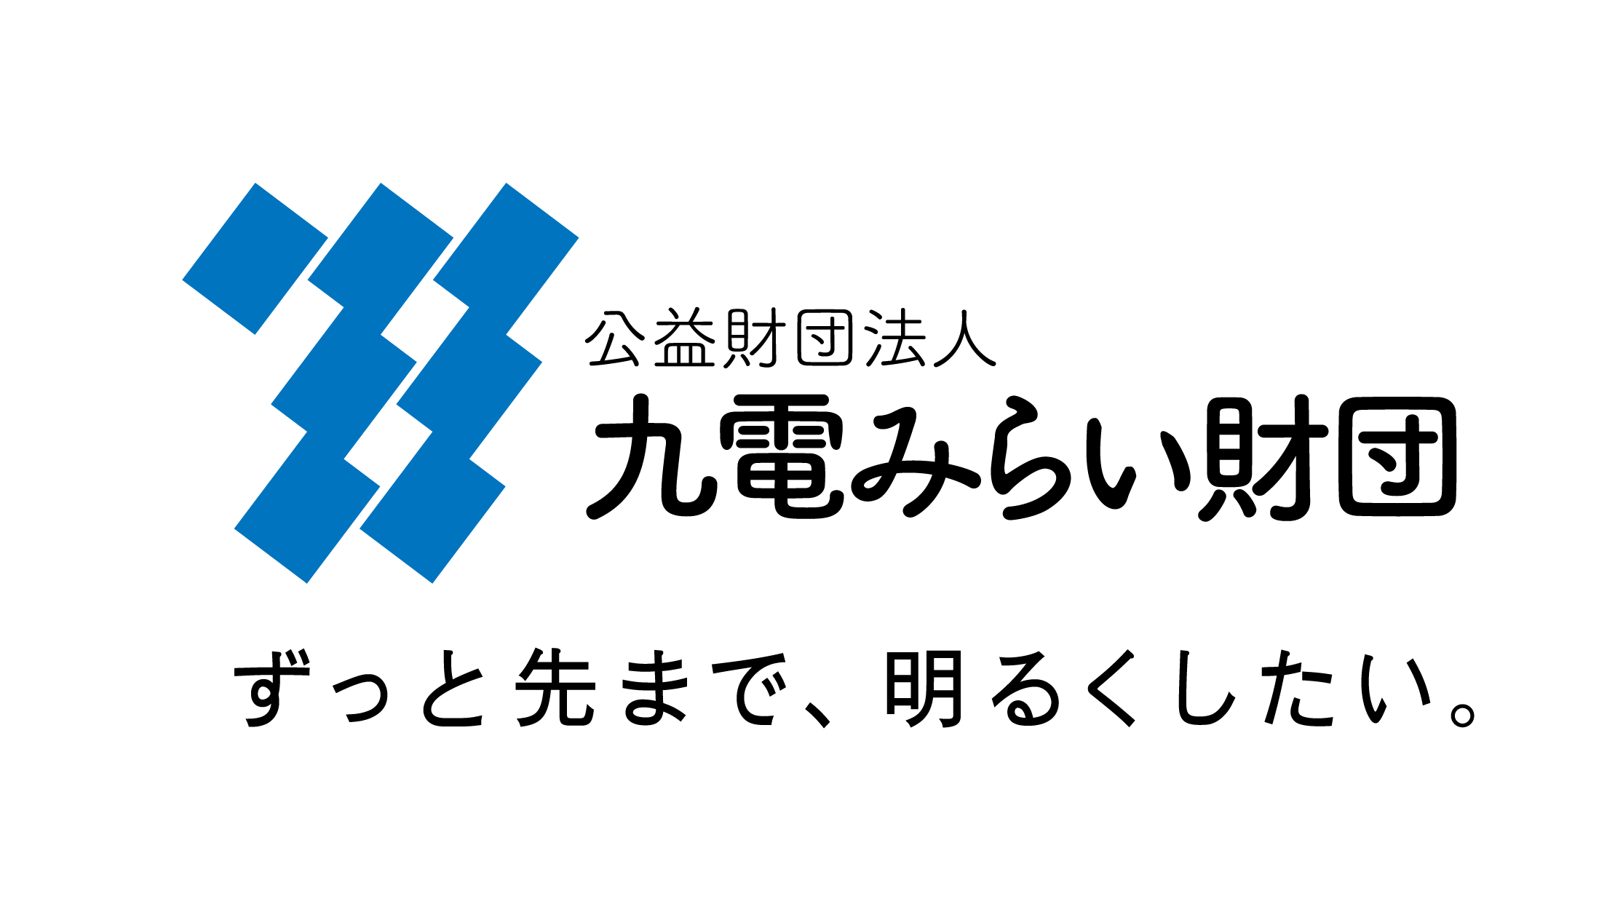
＜イメージ＞

本活動は、公益財団法人九電みらい財団の
助成を受けています。

ｏ 助成金贈呈式への参加
ｏ 当財団による活動時の取材や当財団ホームページおよびＳＮＳ掲載等への協力
ｏ 活動終了後、当財団の様式による「活動報告書」の提出（活動終了後１か月以内
又は2023年４月14日(金)のいずれか早い日までの提出をお願いします。）

【個人情報の取扱いについて】
ｏ 応募用紙に記載いただきました個人情報につきましては、「個人情報保護に関する法律」に則り個人情報として厳正に管理し、以下の目的に限り利用します。
１）応募に対する審査及び審査結果の通知
２）助成決定後の諸手続きの連絡
３）助成団体決定の公表（団体名、活動名、代表者名、所在地、団体ＨＰアドレス）
４）当財団内管理業務
５）九州電力株式会社への情報提供
以 上

